Мета: Викликати у дітей інтерес до рослинного світу, найближчого середовища. Формувати екологічну компетентність дітей під час експериментально – дослідницької діяльності. Вчити концентрувати увагу на об’єкті дослідження, збуджувати у дітей емоційний пізнавальний відгук. Розвивати потяг до пошуків шляхів пізнання. Уточнити знання дітей про те, що рослини живі, для їх росту і розвитку потрібні тепло, світло, повітря, вода і поживні речовини. Розширити і поглибити знання дітей про користь лікарських рослин. Закріпити знання дітей про властивості грунту, значення води(розчиняє поживні речовини), повітря. Ознайомити про важливе значення здорового cпособу життя. Виховувати бажання бути сильними, здоровими, спортивними. Розвивати увагу, логічне мислення, акторські здібності, фантазію. Вчити творчо перевтілюватися в образ персонажа, виконувати виразно свою роль, передавати образ за допомогою засобів виразності: жестів, міміки. Виховувати інтерес і любов до природи, чуття краси, естетичний смак.
Дійові особи: вихователь – ведуча, курочка, півник, зайчик, сорока, ромашка, подорожник, волошка, нагідки, троянда, калина.
Декорації: подвір’я Півника та Курочки, пічка.
Атрибути: кошик з яблуками, парасольки, посуд, самовар,пиріжки.
Хід:
В залі осіння ширма, перед нею лісова галявина, хатинка Курочки та Півника. Лунає музика. (Виходить ведуча)
Вихователь: Осіннє сонце принесло тепло.
Під його промінням все враз ожило.
Така краса навколо,
Але це невипадково:
До нас прийшла осіння казка,
Послухайте її будь ласка.
Вихователь:
В казковому лісі хатинка стояла,
Там Курочка жвава жила - поживала
А з нею жив Півник – співак – молодець,
Червоний мов жар, в нього був гребінець.
В господі роботи завжди є багато:
Хатинку прибрати, чи дров нарубати.
А Півник весь час на дивані лежить,
І вдень, і вночі він лінується, спить.
(Виходить Курочка з курчатами, Курочка порається у дворі.)
Танок Курочки з курчатами
Курочка
Доброго ранку травам росистим.
Доброго ранку листям барвистим.
Доброго ранку сонечку ясному.
Доброго ранку усьому прекрасному.
(Пісня Курки)
Прокидаюсь я раненько до зорі.
Та й беруся до роботи у дворі
Всім відомо, я хазяйка хоч куди.
І у гості всіх чекаю я завжди.
Любий Півнику, вставай. Знов проспав ти ранок.
Пісеньку не проспівав, пропустив сніданок.
(Над Півником схилилася Курочка, будить його.)
Півник:
Не хочу я рано вставати.
Як добре так солодко спати.
(Виходить, вибігає Зайчик, співає.)
Пісня Зайчика
Якщо хочеш будь бадьорим,
Запальним, веселим будь –
То щодня роби зарядку,
Про здоров’я не забудь.
Зайчик: Привіт! Я, Зайчик – супермен, найкращий я спортсмен.
Досить ніжитись у ліжку, прокидайся і вставай,
І під музику веселу ти зарядку починай!
(Зайчик будить Півника, роблять разом зарядку).
Зарядка
Зайчик:
Півнику, ну що ж – бувай! Але, друже, пам’ятай:
Якщо робиш ти зарядку, то здоров’ячко – в порядку.
(Виходить, Півник встає, потягується)
Півник:
Що робити, я не знаю, мене голод дошкуляє!
У комору я піду, щось смачненьке там знайду.
(Іде і виходить з кошиком яблук та моркви. Сідає, починає їсти.)
Курочка:
Півню, стій! Забув помить! Заболить в тебе живіт!
Півник:
Як набридли ці повчання. Чути з ранку до смеркання!
(Їсть яблуко, схопився руками за живіт)
Ой; ой, ой! Болить живіт! Що ж мені робити?
Ой, мені допоможіть хочу я ще жити!
(Вилітає Сорока.)
Пісня Сороки
Я, аптекар – фармацевт. Випишу для вас рецепт.
В лісі я усіх лікую, різні трави пропоную.
Скре – ке – ке! Скре – ке – ке! Знаю я, що тут таке?
Півник хворий тяжко – ось відвар ромашки.
(Дає Півнику відвар ромашки. Півник п’є)
Вихователь:
Дякуємо, що поспішала. Півня враз ти врятувала!
Ліки Півня відновили. Швидко він набрався сили.
(Сорока вилітає)
Півник ледачий узявсь за своє,
Знову ліниться, байдики б’є.
Пишно та гордо в дворі походжає,
Курочці не допомагає.
(Курочка місить тісто, ставить пиріжки пектися у пічку.)
Пісня Курочки «Пиріжки»
Замішу я тісто, випечу в печі.
Печиво та булки, гарні калачі.
З яблуками, з маком добрі пиріжки.
Всіх я почастую ними залюбки.
Я стараюсь, я працюю, дім я доглядаю.
Ну а Півник, цей ледащо, все відпочиває.
(заходить у хату)
Вихователь:
Раптом дощ почався дужий.
Наробив навкруг калюжі.
(Півник потягується)
Півник:
Щось втомився я лежати. Може лісом погуляти?
Ведуча:
Чуєш, Півнику, мій друже.
Прошу тебе: повернись!
Не ступай в брудні калюжі
І тепленько одягнись.
У садочку всі малята добре це повинні знати:
Одяг теплий одягати, по калюжах не ступати!
(Звуки вітру, дощу)
Півник:
Чхаю я «апчхи, апчхи», - за які ото гріхи?
(Йде Півник чхає, кашляє)
Курочка:
Ти весь мокрий і тремтиш, хусточку бери скоріш (дає хусточку)
Треба допомогу звати, щоб тебе пролікувати.
(Під музику влітає Сорока)
Сорока:
Скре – ке – ке! Скре – ке –ке! Що знов трапилось таке?
Рада вам допомогти, ліки - трави принести.
Психогімнастика «Квіточки»
Діти, уявіть що ми з вами насінинки квіточок під землею.
(Присідають)
Спали насінинки в земельці, чекали дощику. А коли пройшов дощик та пригріло сонечко, проклюнулися з насінин маленькі, зелені паростки і визирнули із землі
(Розплющують очі, витягують шиї, озираються навколо)
Стали паростки до сонця тягнутися, листки простягали до його променів
(Підводяться, руки трохи в сторони)
Аж ось на рослинах з’явилися маленькі пуп’янки
(Над головою з’єднані в замочок руки)
І одного разу розкрилися пуп’яночки, і тоді ми побачили чудові та гарні квіти з барвистими пелюстками
(Розкривають замочки з рокритими пальчиками.)
Квіти радіють приємному теплу променів, і посміхаються у відповідь сонечку. Подивіться один на одного і посміхніться своїм друзям.
Курочка, Півник ви вже здогадались, які квіти тут зібрались?
Трави, лікарські рослини, що лікують вам ангіну,
Кашель, нежить, стоматит..Хворому ж немилий світ!
Калина:
Я не груша, яне слива.
Я Калинонька вродлива,
Я стою у зелен листі У червоному намисті.
Подорожник:
Коли хтось упав раптово, чи поранив руку, ногу
Подорожник – ваш дружок. Прикладіть ви мій листок.
Ромашка:
Як зустрінуться вам, друзі, запашні ромашки в лузі
Не забудьте їм вклониться й пелюсток росою вмитись,
Бо ромашкові відвари – то найкращі ліки – чари.
Волошка:
Я волошка польова,
Своєю вродою проста,
Та не просто я росту,
Всім здоров’я я несу.
Нагідки:
Нагідки сонця вартові
Встеляли стежку в край дороги
Сплелися в їх червону вроду
Пелюстки жовто – золоті
Краса жива і таємнича.
Троянда:
Я – квіточка пишна,
Троянда розкішна,
Росою умита,
Лікую всіх цвітом.
Разом: Хто дружити з нами буде, той хвороби всі забуде.
Вихователь: розкажи всім по порядку чи потрібна нам зарядка?
Для пиття вода: яка кип’ячена чи сира?
І чому, скажіть –но, любий, треба чистити нам зуби?
В чому більше вітамінів у цукерці чи в морквині?
Разом: хто дружити з нами буде, той хвороби всі забуде.
Вихователь: Так що ж потрібно для розвитку, і росту рослини?
(Вода, повітря, сонце, і грунт.)
Давайте це, перевіримо на наших дослідах.
1 – дослід (Вода)
(поставити в стаканчик відросток бальзаміну з водою, і пустий без води. Що ми бачимо там де немає водички відросточок наший гине, листячко покрутилося, і вона гине. І ми можемо зробити висновок, що без води наший відросток жити не зможе.)
2 – дослід ( Повітря)
Грудочку твердої землі вкинути в трьох літровий бутиль з водою. Спостерігаємо появи бульбашок, звідки вони взялися? Рослини , як і будь які живі істоти дихають повітрям. Воно необхідне їм для росту і розвитку. Якщо грунт твердий, повітря в ньому мало і коренням, майже нічим дихати. Треба рятувати рослину від загибелі: розпушити землю, зробити сухий полив.
3 – дослід (Грунт)
Стиснути, волога земля м’яка, зліплюється в грудку,
З неї можна витиснути воду. Суха ж навпаки тверда, а коли ми її зтиснемо в долонці вона розсипається. Де буде краще рослинці жити в якій земельці, в вологій чи твердій?
Давайте разом з вами посадимо два відростка в горщики з землею, і в групі впродовж деякого часу будемо спостерігати в якому грунті краще буде рости.
Давайте разом з вами посадимо два відростка в горщики з землею, і в групі впродовж деякого часу будемо спостерігати в якому грунті краще буде рости.
Любі друзі, не хворійте, виростайте і міцнійте.
Від застуди бережіться, щоб не трапилось біди.
Одягайтесь і не пийте ви холодної води.
Вихователь:
Ось закінчилась вже казка.
І на згадку про цю казку –
Пиріжки вам, ось, будь ласка!
(Курочка виносить пиріжки, пригощає дітей пиріжками).

Відділ Софіївської райдержадміністрації
Софіївський навчальний дошкільний заклад №2 «Ромашка»

Казка про слухняного півника
(заняття для старшого дошкільного віку)

Виконавець: Павловець Ю.В.

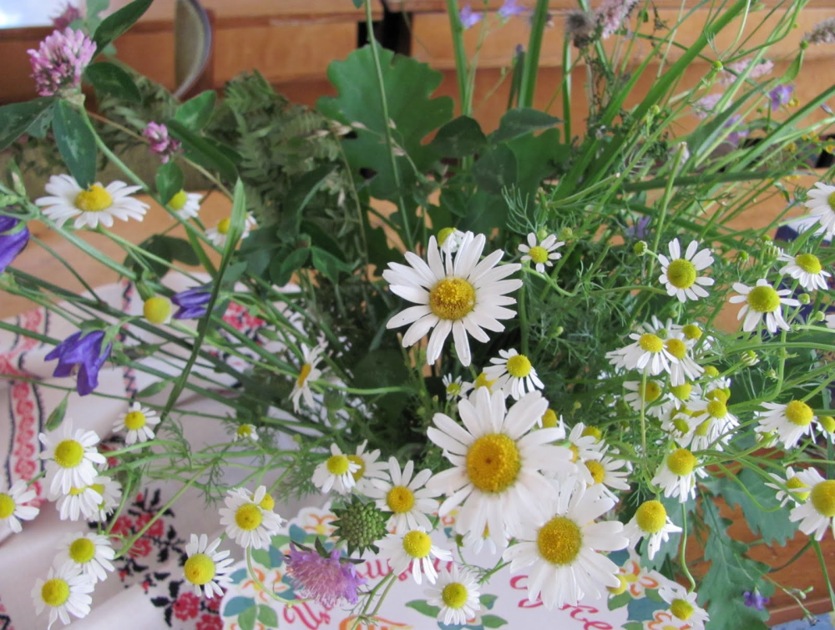

смт Софіївка
2014 р.

